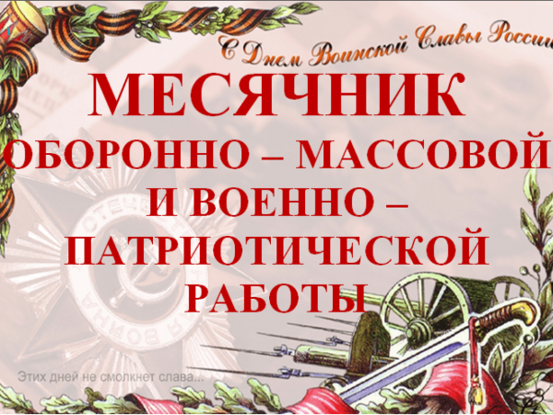

МОУ СШ №17
с 23.01.2023г. по 22.02.2023г

№  п\п | Наименование  мероприятий | Участники | Дата  проведения | Место  проведения | Ответственные
 | Старт месячника  оборонно-массовой работы.  Общешкольная линейка. | 1-11 | 23.01.2023 | Спортивный зал | Зам. по ВР.  Пед.орг.ОБЖ
 | Оформить  информационный  стенд, посвященный  месячнику оборонно-  массовой работы. |  | до23.01.2023 | фойе | Зам. по ВР, педагог-организатор
 | Выпустить боевые  листки, посвященные памятным датам в рамках месячника оборонно-массовой и военно-патриотической работы. | 1-11 | Январь 2023г | фойе | Классные руководители  4-11кл.
 | Беседы о солдатском братстве и мужестве. | 1-11 кл. | В течение месячника | Кабинеты | Классные руководители
 | Уроки памяти , встречи с родственниками военнослужащих, погибших при исполнении воинского долга. | 1-11 кл. | В течение Месячника | кабинеты | Классные руководители
 | Книжная выставка  «Есть такая профессия –Родину защищать». | 1-7 кл | В течение Месячника | библиотека | Библиотекарь
 | Уроки Мужества «Знай и помни» | 4-11 | Январь-февраль | кабинеты | Классные руководители
 | Выставка рисунков «На страже Отечества» | 1-5 кл. | февраль | фойе | Пед.орг.  Классные руководители
 | Просмотры художественных и докум. фильмов о войне. | 1-11 | в течение  Месячника | кабинеты | Классные руководители
 | Веселые старты, спортивные соревнования  «А ну-ка парни» | 3-4  5 -6  7-11 | февраль  февраль | Спортивный зал | Классные рук.  Пед.орг., преподаватель ОБЖ и физкультуры
11. | Участие в акциях  «Ветеран живет рядом»,  «Дом без одиночества». | 6-11 | в течение  Месячника |  | Зам. по ВР  кл.рук.6-11кл.
 | Урок мужества, посвященный годовщине снятия блокады Ленинграда | 1-11 кл | 24-28.01 | Кабинеты | Учителя истории,  Классные руководители
 | Урок мужества, посвященный начала Чеченской войны | 1-11 кл | 24.01.23 | Кабинеты | Учителя истории,  Классные руководители
 | Уроки памяти «Холокоста» | 2-11кл | 27.01.23 | Кабинеты | Зам.дир. по ВР  Классные руководители
 | Урок мужества «День памяти воинов-интернационалистов» | 8 кл | 30.01.23 | Кабинет | Классный руководитель
 | Соревнования допризывной молодежи по стрельбе из пневматической винтовки | 9-11 | 25.01.2023 | Кабинет ОБЖ | Преподаватель ОБЖ
 | Уроки мужества «Они сражались за Родину» | 1-11 кл. | 07.02.2023 | Кабинет | Классный руководитель
 | Уроки памяти, посвященные годовщине вывода Советских войск из Афганистана | 6-11 кл | 14.02.2023 | кабинеты | Классный руководитель
 | Урок мужества «Что мы знаем о маршале Жукове?» | 5-6 кл. | 17.02.2023 | Кабинет | Учитель истории
 | Уроки истории, посвященные годовщине Сталинградской битвы | 1-11 кл | 31.01. | Кабинеты | Учителя истории,  Классные руководители
 | Урок мужества «Маленькие герои большой войны!» | 3-4 кл. | 20.02. | Кабинет | Лазарева О.В.
 | Общешкольная линейка  «С Праздником!», подведение итогов месячника | 9-11 | 22.02. | МОУ СШ №17 | Зам.дир. по ВР, педагог-организатор

Директор школы: Скоропупова Е.Ф.

